1. melléklet a 3/2019. (VI.5.) számú rendelethez

Máriakéménd helyi egyedi védelem alatt álló objektumainak jegyzéke
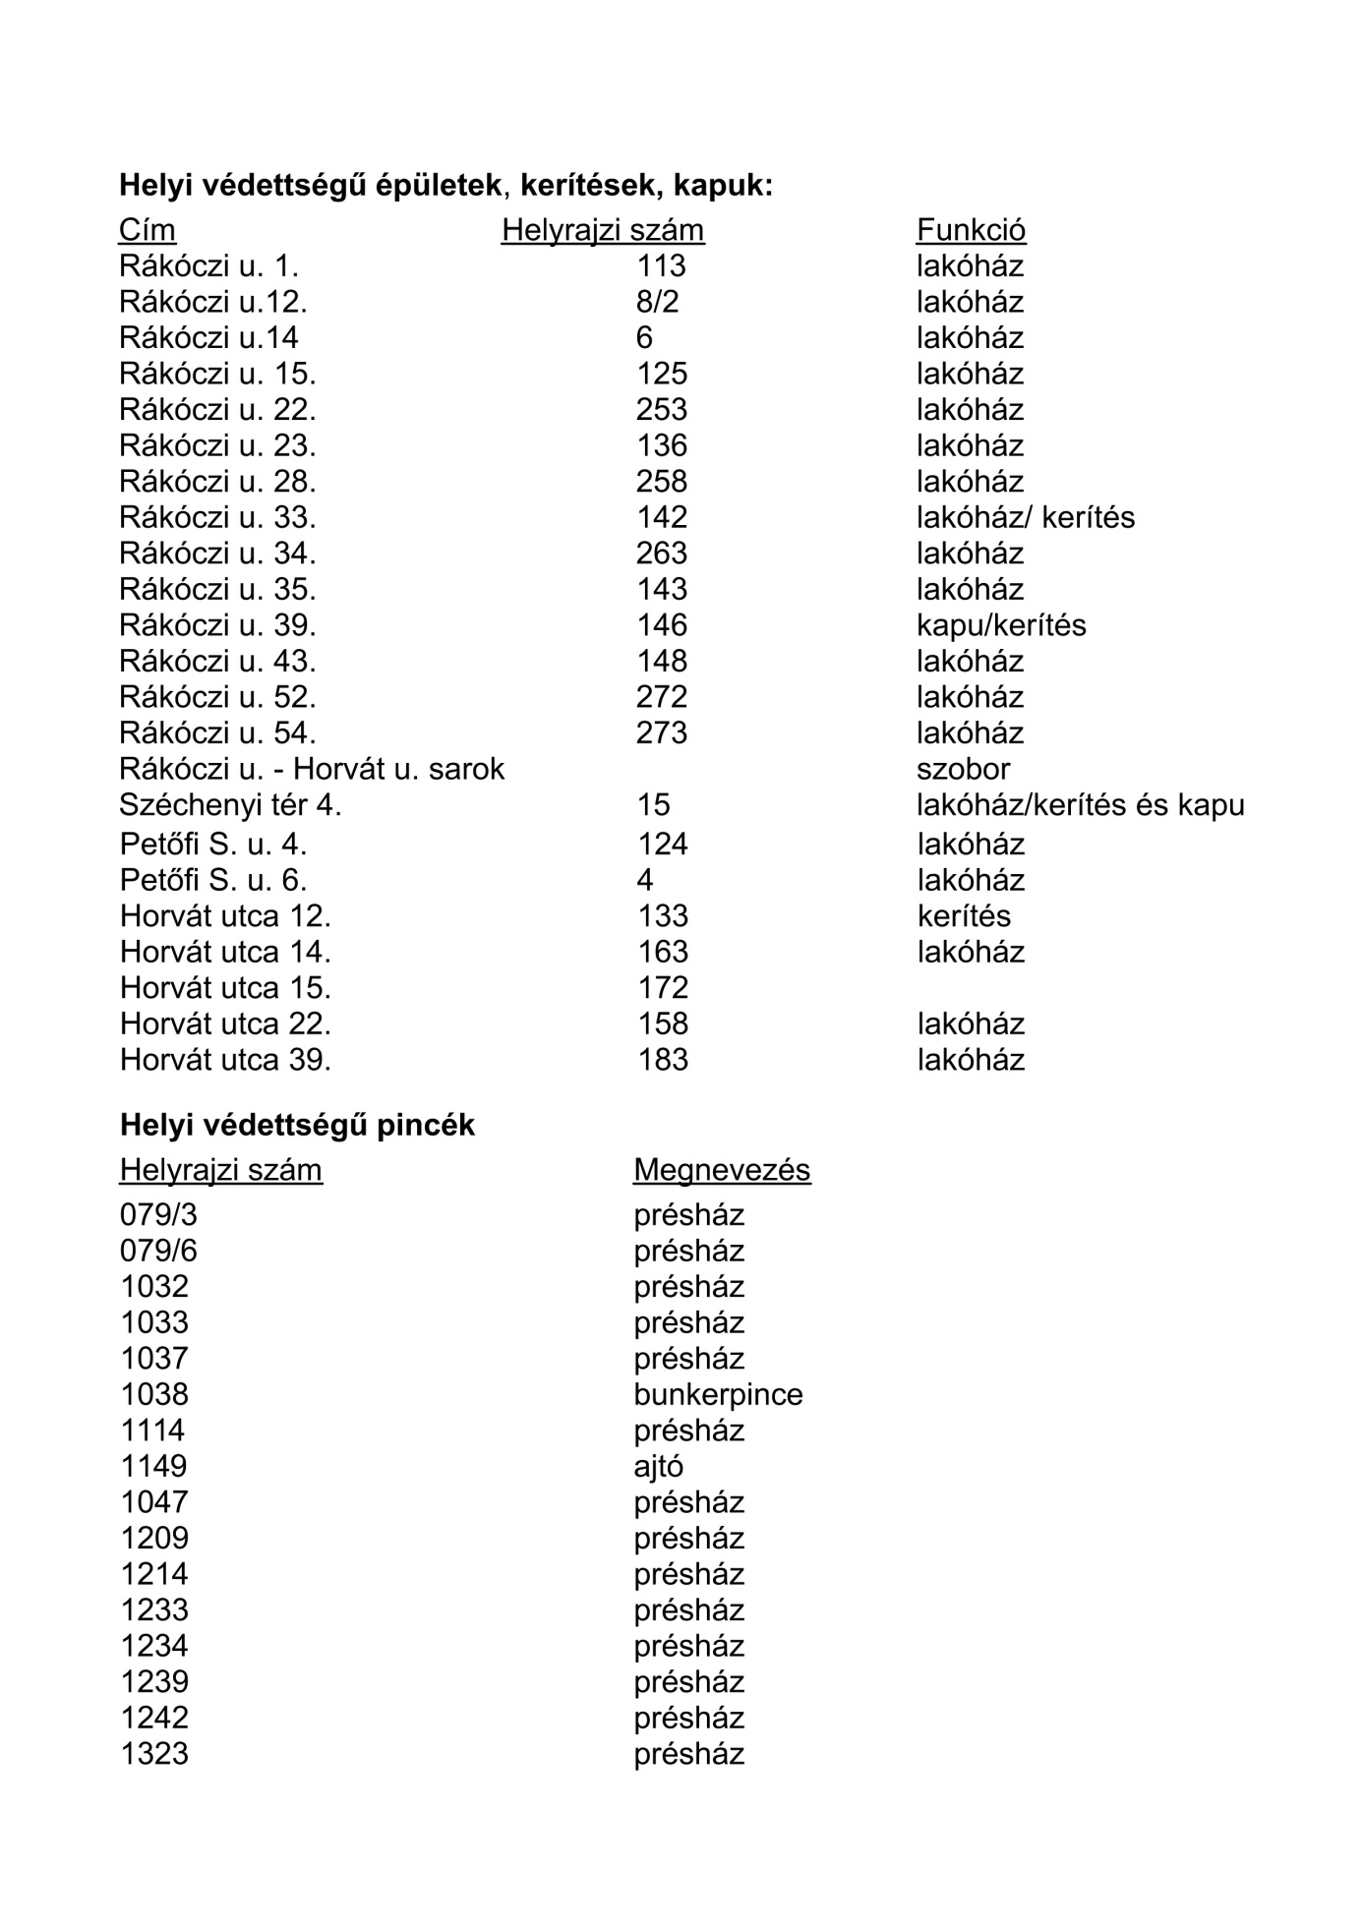
Máriakéménd helyi egyedi védelem alatt álló építészeti értékeinek térképi ábrázolása/1

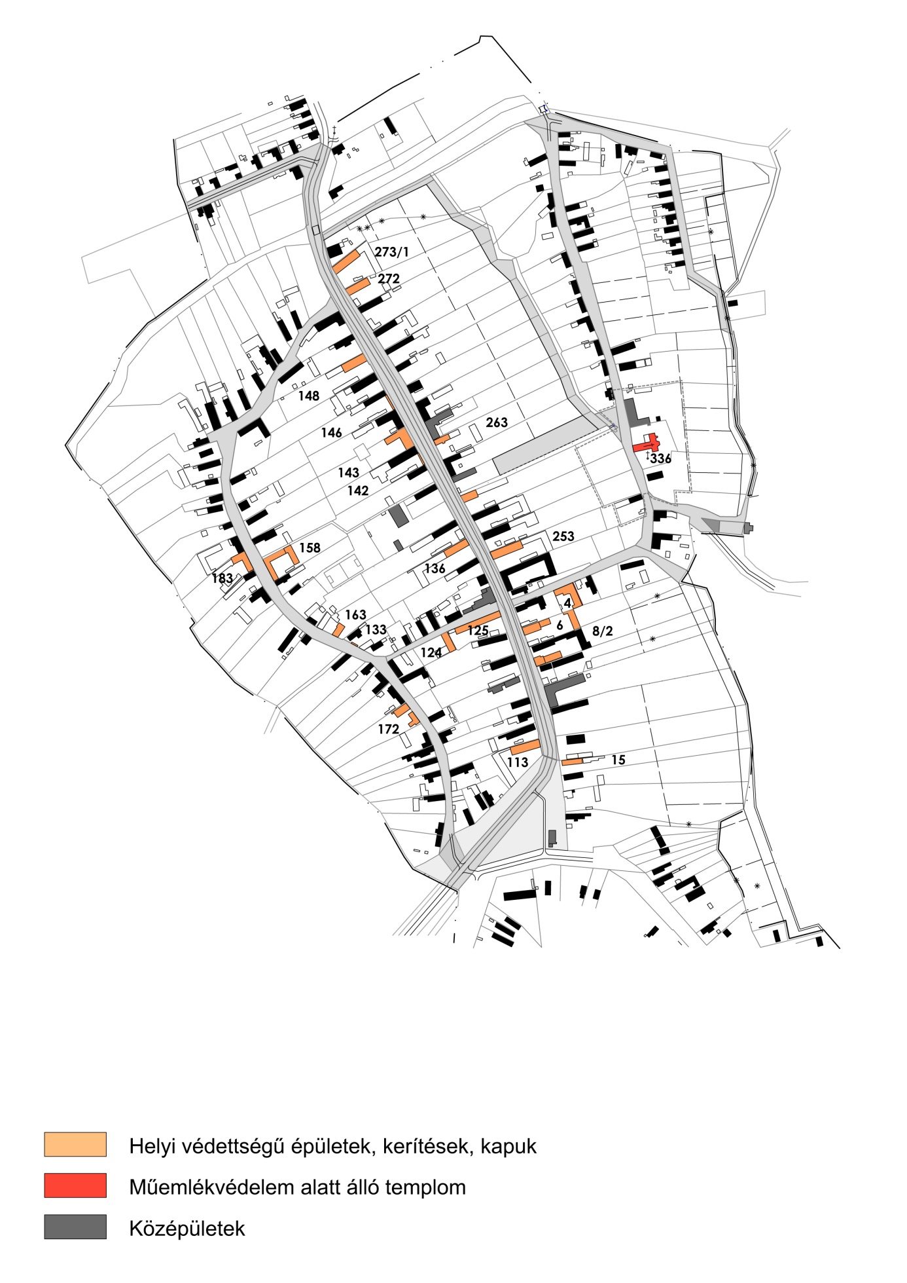
Máriakéménd helyi egyedi védelem alatt álló építészeti értékeinek térképi ábrázolása/2
